**1.3.2 Síntese de ácido acetilsalicílico**

A síntese da Aspirina R é dada através de uma reação de acetilação do ácido salicílico, que é um composto aromático bifuncional, possuindo os grupos fenol e ácido carboxílico. A acetilação ou etanoilação é o processo de introdução do grupo acetila (ou etanoila) em um composto orgânico.

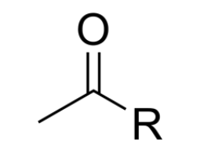

Figura 1.1 – Grupo acetila ligado a uma cadeia carbônica.

O radical acetila possui o grupo metila (CH3-) conectado por uma ligação simples a umacarbonila. O carbono do grupo carbonila possui um único elétron livre, com o qual forma uma ligação com o radical R da molécula.

O ácido sulfúrico irá agir na reação como um catalisador, sendo assim ele irá se ionizar liberando um H+ que se ligará em um dos oxigênios presentes na molécula de anidrido acético. Quando isso ocorre, o oxigênio que recebeu o hidrogênio deixa de fazer ligação dupla com o carbono e consequentemente o carbono fica com três ligações, tornando-se um carbocátion. Como o carbono está instável, ele busca a sua estabilidade na molécula de ácido salicílico com a qual ele está reagindo. Portanto, o carbono liga-se na hidroxila do ácido salicílico, mas é importante ressaltar que a hidroxila que ele irá se ligar é a hidroxila ligada diretamente ao anel benzênico, devido a forças de atração. Na química orgânica, as ligações de acetilação tem preferências para se ligarem em hidroxilas em posições orto e para, como é o caso do ácido salicílico (posição orto da hidroxila). A formação da nova molécula de ácido salicílico com o carbocátion do anidrido acético possui um oxigênio que contém três ligações, o qual se rearranja na molécula se desprotonando para estabilizar, ou seja, o hidrogênio ligado a ele irá se ligar no oxigênio que faz parte do anidrido acético, formando assim um ácido acético que irá se desprender da molécula. A ligação de elétrons que estava ligada com a parte do ácido acético se direciona para o respectivo carbono que estava fazendo tal ligação, mas antes disso o hidrogênio da hidroxila que estava ligada a esse carbono volta para o catalisador (formando novamente o H2SO4). Como o carbono recebeu os pares de elétrons e o oxigênio da hidroxila perdeu o seu hidrogênio, acontece uma dupla ligação entre o carbono e o oxigênio. Dando origem a molécula de ácido acetilsalicílico.

A reação entre um anidrido e um álcool (ou hidroxiácido) gera um ácido carboxílico e um éster. A síntese do ácido acetilsalicílico realiza esta reação, um hidroxiácido (ácido salicílico) e um anidrido (anidrido acético).

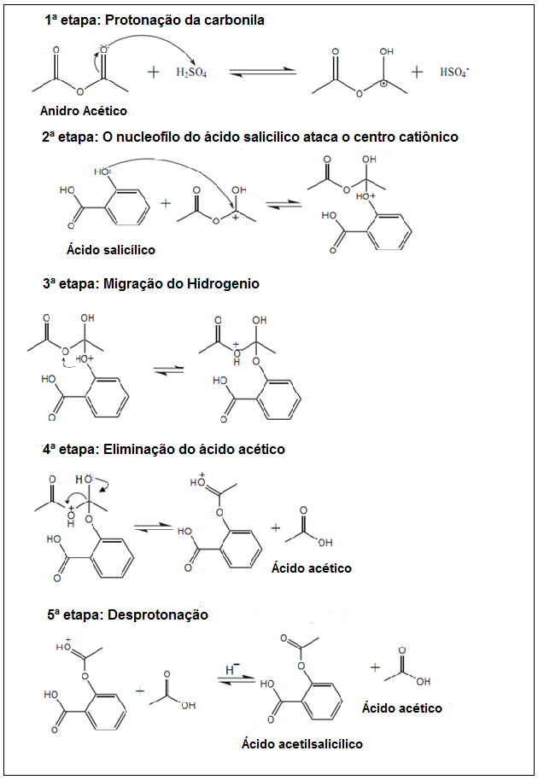

Figura 1.2 – Reação de síntese do ácido acetilsalicílico

Segundo BRUICE (2006), a reação de carboxilação de Kolbe-Schmitt ficou conhecida como a primeira etapa da síntese industrial de aspirina. Ela consiste na reação do íon fenolato com o dióxido de carbono, sob pressão, formando o ácido salicílico. Este por sua vez, ao sofrer acetilação com o ácido acético forma o ácido acetilsalicílico. (16)

Há diversas maneiras de sintetizar o ácido acetilsalicílico, sendo que a matéria prima para a sintetização é o ácido salicílico e as variações ocorrem com os agentes de acetilação e os catalisadores.

Em relação aos agentes de acetilação pode-se fazer uso também do cloreto de acetila e do ácido acético glacial (com redução da água formada na reação) na síntese do ácido acetilsalicílico. No entanto, o procedimento envolvendo o ácido acético glacial requer longo tempo de aquecimento, apesar de apresentar um custo inferior. Já o cloreto de acetila não é recomendado porque ele é muito reativo. Ele se hidrolisa facilmente com a umidade do ar e em temperatura ambiente.

O anidrido acético é o agente de acetilação mais visionado nas reações de laboratório, porque sua velocidade de hidrólise é suficientemente lenta para permitir que a acetilação seja realizada com maior rendimento.(6)

No trabalho foi explicitado a acetilação do ácido salicílico com o anidrido acético na produção de ácido acetilsalicílico, porque essa síntese possui características comerciais que são mais favoráveis às indústrias químicas devido a sua eficiência e o seu baixo custo.

Dentre a abundância de formas na produção de ácido acetilsalicílico a seguir estão apresentadas algumas delas:

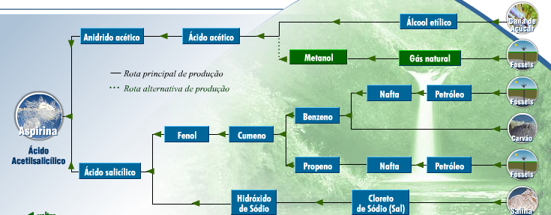

Figura 1.3: Cadeia industrial da produção de aspirina. (Fonte: ABQUIM, 2009).

Esse esquema foi realizado pela Associação Brasileria de Indústrias Químicas (ABIQUIM), no qual envolveu a cadeia industrial da produção de aspirina.

Bibliografia

(16) Bruice, P. Química Orgânica. 4.ed. São Paulo: Pearson Prentice Hall, 2006. p 214.

(17) ASSOCIAÇÃO BRASILEIRA DE INDÚSTRIAS QUÍMICAS. Aspirina. 2009. Disponível em: <http://www.abiquim.org.br/voce-e-a-quimica/de-onde-vem-a-quimica>. Acesso em: 06 mar. 2017.